**Chapitre . . . :** Fonctions affines, linéaires et constantes

1. **INTRODUCTION**

*Classer les fonctions suivantes selon 3 groupes :*

$f\left(x\right)=5x$ $g\left(x\right)=x^{3}-2x^{2}+3x h\left(x\right)=2x-7 i\left(x\right)=12-6x$

$j\left(x\right)=500$ $k\left(x\right)=2x^{2}-22$ l $\left(x\right)=-9$ $m\left(x\right)=\frac{1}{x}+6$ n $\left(x\right)=-11x$

|  |  |  |  |
| --- | --- | --- | --- |
| . . . . . . . . . . . . . . . . | . . . . . . . . . . . . . . . . | . . . . . . . . . . . . . . . . | . . . . . . . . . . . . . . . . |
|  |  |  |  |

1. 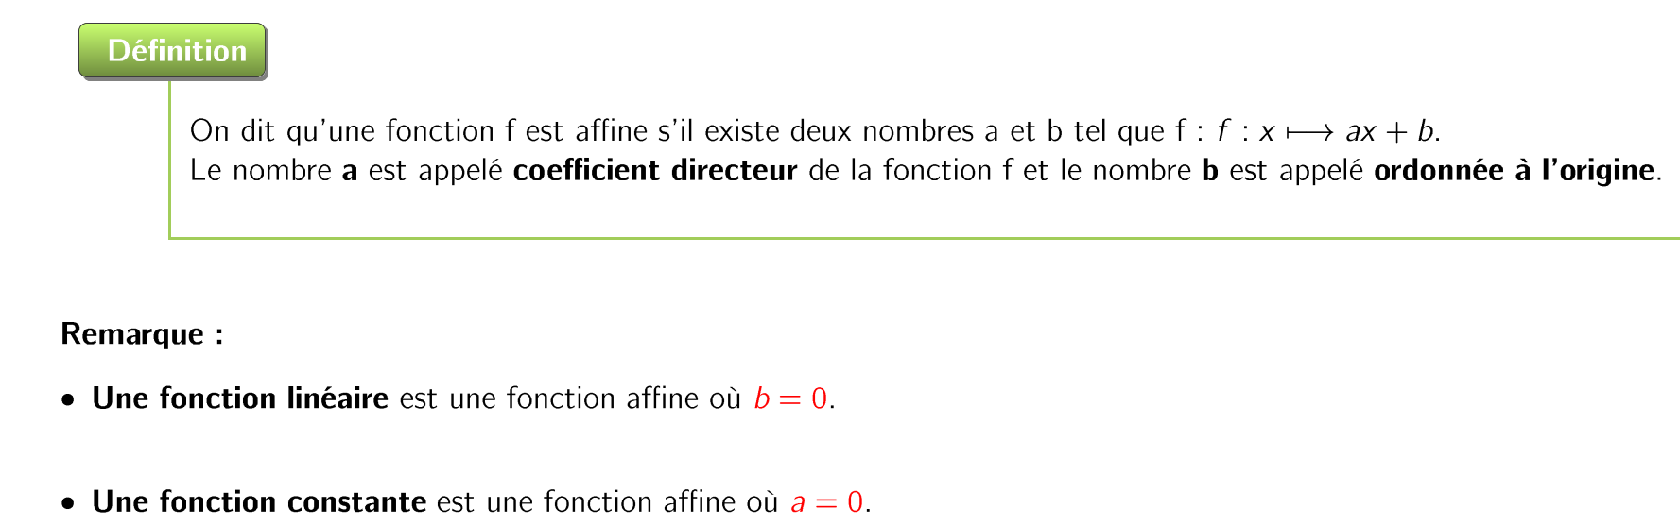**DEFINITION ET PROPRIETE**

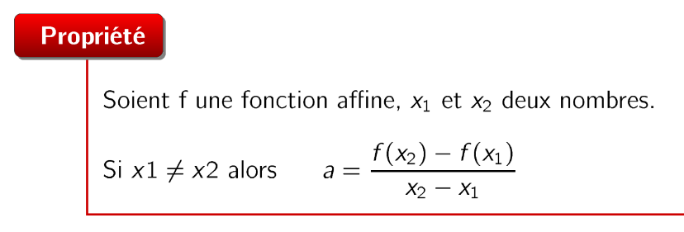

**EXEMPLE RESOLU : *Déterminer la fonction affine telle que f(1) = 2 et f(3) = -4.***

*Etape 1 :* *Calcul du coefficient a.*

Pour trouver le coefficient a, nous allons utiliser la propriété ci-dessus. On a f(1) = 2 et f(3) = -4. Ainsi, $a =\frac{f\left(3\right)-f(1)}{3-1}=\frac{-4-2}{3-1}=-3$

Dès lors, on obtient que, pour tout réel x, $f\left(x\right)=-3x+b$ 
  
*Etape 2 :* *Calcul du coefficient b.*Pour cela, il faut utiliser une des 2 égalités de l’énoncé.

Prenons, f(1)=2. Cela signifie de l'image de 1 est 2 par la fonction f. $-3×1 + b = 2$

Il n'y a plus qu’à résoudre l’équation.

b=2+3 **Donc b=5.**  
  
*Etape 3 :* L'expression de la fonction affine f est donc $f(x)=-3x+5$**.**